ЧЕЛЯБИНСКАЯ ОБЛАСТЬ

АДМИНИСТРАЦИЯ
ЗЛАТОУСТОВСКОГО ГОРОДСКОГО ОКРУГА
РАСПОРЯЖЕНИЕ

01.02.2024 г. | № | 288-р/АДМ
г.Златоуст
О внесении изменений в Устав Муниципального унитарного предприятия «Коммунальные сети» Златоустовского городского округа

В соответствии с Гражданским кодексом Российской Федерации, Федеральным законом от 14 ноября 2002 г. № 161-ФЗ «О государственных
и муниципальных унитарных предприятиях», Федеральным законом
«Об общих принципах организации местного самоуправления в Российской Федерации»:
1. Утвердить изменения в Устав Муниципального унитарного предприятия «Коммунальные сети» Златоустовского городского округа (приложение).
2. Провести государственную регистрацию изменений в Устав Муниципального унитарного предприятия «Коммунальные сети» Златоустовского городского округа.
3. Уполномочить Маслова А.А. выступить заявителем от имени Администрации Златоустовского городского округа при государственной регистрации изменений в Устав Муниципального унитарного предприятия «Коммунальные сети» Златоустовского городского округа.
4. Пресс-службе Администрации Златоустовского городского округа (Валова И.А.) разместить настоящее распоряжение на официальном сайте Златоустовского городского округа в сети «Интернет».
5. Организацию выполнения настоящего распоряжения возложить
на заместителя Главы Златоустовского городского округа по инфраструктуре Бобылева В.В.

Рассылка: Бобылев В.В., Сюзев А.Ю., МУП «Коммунальные сети», пресс-служба, прокуратура

Глава  Златоустовского городского округа | 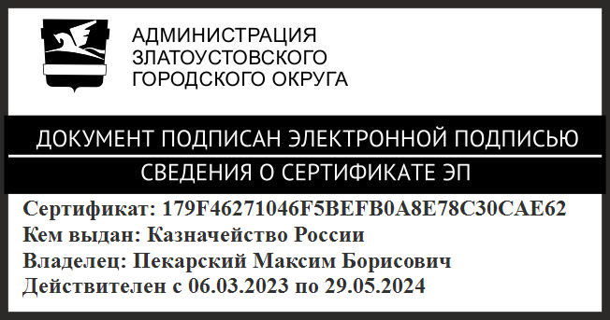 | М.Б. Пекарский

ПРИЛОЖЕНИЕ
Утверждено
распоряжением Администрации
Златоустовского городского округа
от 01.02.2024 г. № 288-р/АДМ

ИЗМЕНЕНИЯ в Устав
Муниципального унитарного предприятия «Коммунальные сети» Златоустовского городского округа

Внести следующие изменения в Устав Муниципального унитарного предприятия «Коммунальные сети» Златоустовского городского округа
(далее - Устав):
1. Пункт 7 Раздела I «Общие положения» Устава изложить в следующей редакции:
«7. Место нахождения предприятия: 456228, Российская Федерация, Челябинская область, г. Златоуст, пр. им. Ю.А. Гагарина, 3-й м/р-н, д. 9, офис 2.
Почтовый адрес: 456228, Российская Федерация, Челябинская область,
г. Златоуст, пр. им. Ю.А. Гагарина, 3-й м/р-н, д. 9, офис 2.».
2. Пункт 40 Раздела VI «Трудовые отношения» Устава изложить
в следующей редакции:
«40. Форма, система и размер оплаты труда работников устанавливается положением об оплате труда и премировании работников Предприятия.
Положение об оплате труда и премировании работников Предприятия
и штатное расписание Предприятия согласовываются с Учредителем Предприятия.
Предприятие обеспечивает гарантированный законом минимальный размер оплаты труда, осуществляет меры социальной защиты своих работников.».

